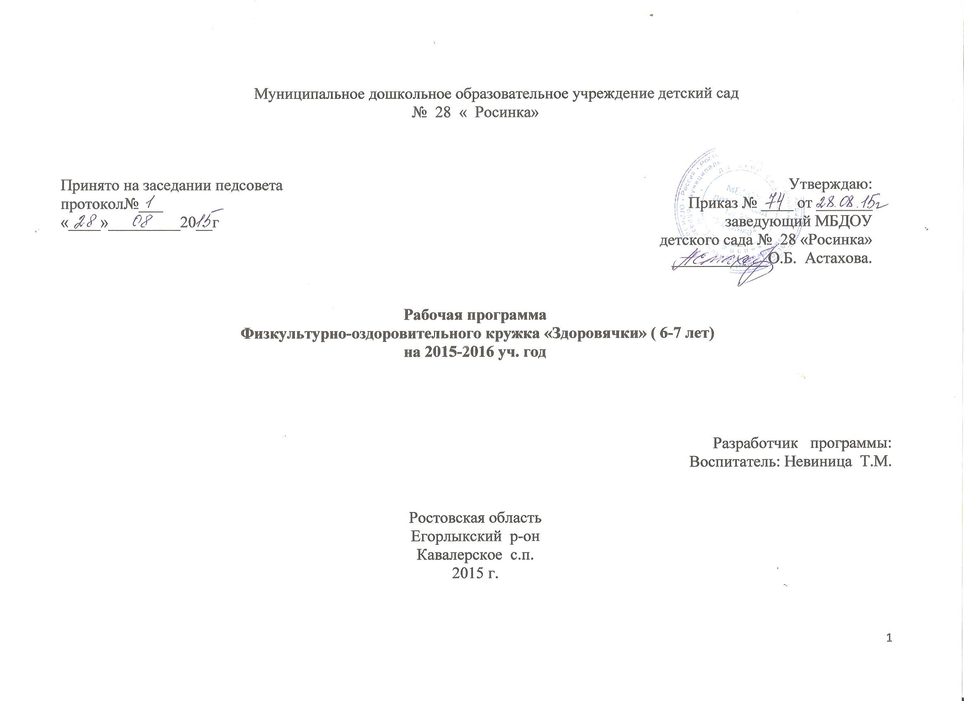

Содержание

- Пояснительная записка.
- Ожидаемые результаты (предполагаемый результат)
- Диагностический инструментарий

Приложения:

Приложение1. - Перспективное - тематическое планирование физкультурно - оздоровительно кружка «Здоровячки»
Приложение 2. - Перспективное планирование работы с семьями воспитанников.
Приложение 3. - Таблицы мониторинга физкультурно- оздоровительного кружка «Здоровячки» в соответствии с программными требованиями.

Пояснительная записка

Данная рабочая программа разработана в соответствии с Федеральный законом «Об образовании в Российской федерации» от 29 12 2012 года № 273 – ФЗ, Конвенцией о правах ребенка, Приказом Минобразования и науки РФ от 30.08.2013г. № 1014 « Об утверждении Порядка организации и осуществления образовательной деятельности по основным общеобразовательным программам – образовательным программам дошкольного образования», СанПин 2.4.1.3049-13 «Санитарно -эпидемиологические требования к устройству, содержанию и организации режима работы дошкольных образовательных организаций», Приказом Минобразования и науки РФ от 17.10.2013г. № 1155 «Об утверждении Федерального Государственного Образовательного Стандарта Дошкольного Образования» (ФГОС ДО), уставом ДОУ, и регламентирует работу по организации физкультурно-оздоровительного кружка «Здоровячки» в МБДОУ № 28 «Росинка» (далее — ДОУ).

Главной ценностью для человека является его здоровье. Причем эта ценность выступает на двух уровнях: личном и общественном. Дошкольный возраст в развитии ребенка – это период, когда закладывается фундамент его здоровья, физического развития и культуры движений. Развитие интереса к физическим упражнениям происходит на основе игры, поэтому в данную программу включены подвижные игры с использованием нестандартного оборудования и
художественного слова.

ЦЕЛЬ И ЗАДАЧИ физкультурно-оздоровительного кружка «Здоровячки»
1. Цель:
- Удовлетворение интересов и склонностей детей, запросов родителей, актуализации решения приоритетных задач ДОУ.
- развитие психически и физически здоровой личности, формирование и раскрытие творческой индивидуальности ребенка, укрепление его здоровья.

2. Задачи:
1. Укрепление здоровья детей;
2. Воспитывание у детей потребности в здоровье, формирование стремления к здоровому образу жизни;
3. Поддержка здоровья детей.

СОДЕРЖАНИЕ РАБОТЫ

Работа кружка осуществляется на базе ДОУ два раза в неделю по скользящему графику, согласно учебного плана. Время проведения с 15.40 - 16.10 (16.20-16.50) .
  - Кружковая деятельность не может быть оказана взамен основной
образовательной деятельности.
  - При проведении кружковой деятельности руководствоваться
действующими санитарными правилами и нормами (СанПин 2.4.1.3049 - 13), требованиями техники безопасности.
  - Кружковая деятельность определяется на учебный год (с сентября по
май).
  - Кружковая работа проводится 2 раза в неделю; длительность занятий
30 минут ; количество детей не должно превышать 10 человек;
1.6. Возраст детей охваченных кружковой деятельностью – от 6 до 7 лет.
1.7. Ответственным за комплектование количественного состава детей
является воспитатель , ответственный за организацию кружковой
деятельности.
  - Деятельность кружка осуществляется в соответствии с перспективным планом кружковой работы, утвержденными руководителем ДОУ.

ДОКУМЕНТАЦИЯ
Для функционирования кружка ведется следующая документация:
- перспективное планирование;
- календарно - тематическое планирование;
- список участников кружка с датой рождения и группой здоровья;
- журнал учёта посещаемости.
- методический материал (консультации для родителей, конспекты мероприятий, досугов, презентаций и пр;).
- Сведения о детях, посещающих кружок.

Возрастные особенности детей 6-7 лет:
Постепенно взрослые ориентируют ребенка на то, что в скором времени он перейдет на следующую социальную ступень - станет школьником, учеником.
Как уже отмечалось, школьная зрелость - комплексное новообразование, которое имеет индивидуальные сроки формирования. Знания и учебные навыки не являются в ней определяющими. Важнее - сформированность учебной мотивации, готовность и способность принять позицию ученика и подчиняться правилам, социальная зрелость и коммуникативная компетентность.
Для формирования мотивации учения воспитатели читают истории, в которых подчеркивается необходимость знаний, учения; приводят примеры из жизни, в том числе и из своей собственной, как и чему учатся взрослые люди. Критерии (показатели) сформированности внутренней позиции школьника:
положительное отношение к школе, чувство необходимости учения, т. е. в ситуации необязательного посещения школы продолжает стремиться к занятиям специфически школьного содержания;
проявление особого интереса к новому, собственно школьному содержанию занятий, что проявляется, во-первых, в предпочтении уроков «школьного» типа урокам «дошкольного» типа, во-вторых, в наличии адекватного содержательного представления о подготовке к школе;
предпочтение классных коллективных занятий индивидуальным занятиям дома, положительное отношение к школьной дисциплине, направленной на поддержание общепринятых норм поведения в школе; предпочтение социального способа оценки своих знаний (отметки) дошкольным способам поощрения (сладости, подарки) (Эльконин Д. Б., Венгер А. Л., 1988).
Можно и нужно делиться с детьми и реальными переживаниями, которые нормально сопровождают процесс учения: страх ошибки, огорчение при ее совершении, преодоление разочарования, необходимость многократного приложения усилий, настойчивости в достижении цели и, наконец, радость от успеха.
Одновременно необходимо поддерживать понимание и переживание ценности компетентности в разных сферах деятельности, которая может быть достигнута только через обучение.
У ребенка формируется способность адекватно оценивать результат собственной деятельности, видеть его недостатки (ошибки), принимать и реализовывать замечания и указания взрослого по их исправлению.
Мышление ребенка на шестом году жизни, как уже отмечалось, отличает способность удерживать в представлении цепочку взаимосвязанных событий. На этой основе формируются представления об изменениях признаков предметов, а также их количества. Дети могут оперировать количеством, увеличивать и уменьшать его, правильно описывать эти ситуации на языке математики как действия сложения и вычитания.
Дети также получают представление об обратимых и необратимых изменениях. (Так, наливание воды в стакан - обратимое действие, а стрижка волос - необратимое.)
Ребенок обретает способность оценивать сохранение количества в той или иной ситуации. Так, при переливании воды из одного сосуда в другой общее количество воды не меняется, а при отливании или доливании - уменьшается или увеличивается.
Большинство детей этого возраста обладают сильно развитым пространственным воображением по сравнению с более старшими детьми. Они отлично чувствуют различие между плоской фигурой и объемным телом, легко могут представить себе, какой формы получится кусок на срезе, например, если резать батон колбасы под разными углами; какая фигура получится, если разрезать цилиндр горизонтально, вертикально и т. п. Эту способность необходимо всячески развивать и упрочивать.
Арифметические задачи на сложение и вычитание в пределах первого десятка многие дети решают также на основе воображения и оперирования в уме описанными в условии задачи группами. При этом, если речь идет о пирожках, они ответят на вопрос, с чем эти пирожки (хотя в условии об этом не говорилось), печеные они или жареные, большие или маленькие и какой формы. Разумеется, каждый ребенок представляет себе свои пирожки - примечателен сам факт детализации подробностей возникающих в представлении детей образов. Они даже чувствуют запах пирожков.
В психологии это называется эйдетизмом - способностью живо представлять себе образы и оперировать ими.
К концу дошкольного детства у детей формируется первичный целостный образ мира, в котором он живет, отражающий основные его закономерности.
К числу источников положительных эмоций у некоторых детей добавляется радость познания и преодоления трудностей при решении задач. Удовольствие от преодоления интеллектуальных трудностей сродни гордости от преодоления физических. Можно сказать, что по ведущему источнику положительных эмоций дети в этом возрасте как бы делятся на «героев», «интеллектуалов», «исследователей», «эстетов».
Седьмой год жизни - продолжение очень важного целостного периода в развитии детей, который начинается в пять лет и завершается к семи годам. На седьмом году жизни продолжается становление новых психических образований, появившихся в пять лет. Вместе с тем дальнейшее развертывание этих образований создает психологические условия для появления новых линий и направлений развития.
Как мы уже говорили, основные изменения в деятельности, сознании и личности пятилетнего ребенка заключаются в следующем: появляется произвольность психических процессов - способность целенаправленно управлять своим поведением и своими психическими процессами (восприятием, вниманием, памятью и др.).
Изменения в сознании характеризуются появлением так называемого внутреннего плана действий - способностью оперировать в уме, а не только в наглядном плане различными представлениями.
Одним из важнейших изменений в личности ребенка являются изменения в его представлениях о себе, его образе Я.
Дальнейшее развитие и усложнение этих образований создает к шести годам благоприятные условия для развития рефлексии - способности осознавать и отдавать себе отчет в своих целях, полученных результатах, способах их достижения, переживаниях, чувствах и побуждениях; для морального развития, и именно для последнего, возраст шести-семи лет является сензитивным, т. е. чувствительным, периодом. Этот период во многом предопределяет будущий моральный облик человека и в то же время исключительно благоприятен для педагогических воздействий.
Произвольность поведения и психических процессов имеет решающее значение для успешности школьного обучения, ибо означает умение ребенка подчинять свои действия требованиям учителя. В школе, как известно, ребенок занимается не тем, чем ему хочется, а прилагает все усилия для достижения целей, поставленных учителем. Трудность в достижении и удержании таких целей состоит в том, что не все учебное содержание, даже при самой удачной методике, будет захватывающе интересно для всех детей. Поэтому ребенок должен не только решать поставленную задачу по содержанию, например аккуратно писать палочки, но и уметь заставить себя заниматься палочками, когда на самом деле ему хочется рисовать что-то другое, например самолет.
Помимо собственно учебного содержания дети должны выполнять по инструкции целые наборы несложных, но опять-таки самих по себе не слишком интересных действий. Дело в том, что в процессе одновременного обучения 20—30 человек необходимо выполнение всеми детьми множества указаний чисто организационного порядка: открыть книжку на такой-то странице, достать карандаш, отступить три строчки сверху, пять клеточек сбоку и т. п. Выполнение подобных указаний невозможно, если ребенок отвлекается по любому поводу и не умеет сосредоточиваться.
Далее серьезные огорчения связаны у многих детей с неумением правильно списывать, что обычно объясняют плохим вниманием. Однако причина подобных ошибок не в плохом внимании вообще, а в отсутствии такой его составляющей, как последовательный, поэлементный контроль. Последний означает умение не только ориентироваться на целостный облик слова, общий смысл предложения или совокупность цифр, а последовательно контролировать правильность воспроизведения каждого отдельного элемента, будь то слово, буква, цифра.
Такой поэлементный контроль представляет трудности для детей (подумайте, например, о том, что вы должны без ошибок переписать текст на малознакомом языке) и требует использования специальных вспомогательных средств и способов.
Принципиально важным побудительным моментом является также включение заданий, требующих произвольности, в контекст общения и взаимодействия нескольких детей и совместное выполнение ими этих заданий.
Общая работа над подобными заданиями дополнительно побуждает детей к тщательному их выполнению. Она в той или иной мере порождает действия контроля (неважно, своей или чужой работы).
Вместе с тем значение совместной работы далеко выходит за рамки только этих задач. Совместная работа позволяет детям приобрести опыт продуктивного сотрудничества со сверстниками со всем тем новым и ценным, что дает такой опыт.
Произвольное внимание необходимо в работе, так или иначе связанной с тем или иным образцом - наглядным или же заданным в форме словесной инструкции. Творческая работа без образца выполняется при желании и по желанию и потому не требует от ребенка дополнительных усилий по организации собственного внимания.
Возраст шести-семи лет является сензитивным периодом для морального развития детей. Это период, когда закладываются основы морального поведения и отношения. Он весьма благоприятен для формирования морального облика, черты которого нередко проявляются в течение всей последующей жизни ребенка. То, как будет протекать моральное развитие в этот период, во многом определяет последующее моральное становление человека.
По данным многих авторов, детям седьмого года жизни вполне доступно полноценное моральное поведение, т. е. соблюдение норм при отсутствии внешнего контроля и принуждения и вопреки собственным желаниям и интересам. У многих детей уже имеются или складываются те внутренние механизмы, которые позволяют им удерживаться от соблазна нарушать норму и свободно делать правильный моральный выбор.
Первое условие соблюдения норм - это знание и понимание детьми моральных предписаний и требований, т. е. того, что хорошо, а что плохо. Они являются основанием для оценки поступков с точки зрения их соответствия требованиям морали — поступков других и самого себя. А оценка предполагает не только знания о том, как следует оценивать явление, но и такой субъективный момент, как отношение к тому, что оценивается.
Оценка поступка всегда включает и то, нравится данный поступок человеку или нет, испытывает он отвращение к нарушению нормы или, наоборот, смотрит на это снисходительно.
Изучение и анализ обнаруживают довольно сложную картину. Почти все дети фактически знают, что хорошо, а что плохо. На вопрос, хорошо ли говорить неправду, несправедливо делить игрушки и т. п., все отвечают, что плохо. Однако эти знания нередко являются повторением того, что считают окружающие, и не отражают подлинного отношения детей к подобным действиям.
Это подлинное отношение можно выявить, если, например, рассказать детям о двух персонажах, один из которых соблюдает норму (делит конфеты или игрушки поровну), а другой нарушает ее (берет себе больше), и спросить, кто
им понравился. И тут неожиданно выясняется, что многим детям нравятся оба персонажа. Один - потому что «честный, всем поровну дал», другой - потому что «молодец, себе большее хочет».
Столь же неожиданные ответы мы получаем, когда спрашиваем ребенка, какой поступок в определенной ситуации будет хорошим и правильным, а какой - плохим и неправильным. Например, сверстник нашел деньги на мороженое и вслед за тем встречает владельца, спрашивающего его про утерянные деньги. Почти все дети считают, что «плохо и неправильно» утаить находку, но это не значит, что хорошим и правильным будет возвращение денег. «Хорошо и правильно» будет вернуть только часть денег или «купить мороженое и поделить его». Иными словами, хороню и правильно, если соблюдение нормы сочетается с собственными интересами. Аналогичным образом многие дети считают, что действительно несправедливым будет такое деление каких-либо вещей, когда им самим достается меньше, чем всем остальным. Если меньше достается другим, это не так плохо.
Таким образом, даже когда речь идет о ситуациях, в которых оказались другие, отношение детей к соблюдению и нарушению норм не столь однозначно и определенно, как их знания.
Еще больше это отношение отклоняется от знаний, если по тем или иным причинам поступок другого отражается на личных интересах ребенка. В этих случаях поступок другого большинством детей оценивается в зависимости от этих интересов, а не от его объективной моральной ценности.
Итак, расхождение между знанием норм и личным отношением к их соблюдению и нарушению - это важная особенность морального сознания детей седьмого года жизни. Поэтому появление правильной моральной оценки других требует формирования у ребенка личного отрицательного отношения, искреннего осуждения им фактов нарушения норм и такого же личного, искреннего одобрения фактов бескорыстного соблюдения этих лее норм.
Определенный вклад в решение данной задачи вносит литература, показывая противоборство между добром и злом, между положительными и отрицательными персонажами. Сопереживая перипетиям этой борьбы, ребенок проникается симпатией к положительным персонажам и антипатией к отрицательным. Вслед за отношением к персонажам популяризуется и его отношение к совершаемым ими поступкам - положительным и отрицательным.
Важным моментом выработки такого личного отношения является также обсуждение детьми реальных фактов соблюдения и нарушения норм другими.

ПЛАНИРУЕМЫЕ РЕЗУЛЬТАТЫ.
Повышение уровня физической подготовленности (прирост показателей развития физических качеств):
- Умение самостоятельно выполнять различные общеразвивающие упражнения , сочетать движения с текстом и музыкой.
- Умение самостоятельно выполнять различные пальчиковые гимнастики, самомассаж, упражнения на развитие дыхания, ритмические гимнастики под популярные детские песни используя различный нетрадиционный материал.
- Быть гармоничной личностью ( уметь дружить, чувства уважения, доброты, самокритичности и др.).
- Иметь первоначальные представления о строении тела человека, о строении и функциях органов.
- Умение обосновывать и соблюдать правила гигиены.
- Умение испытывать потребность в стремлении быть здоровым.
- Умение испытывать радость от выполнения физических упражнений, занятий спортом.

